95年台灣原發性肺動脈高壓病友聯誼會



很快地一年又過去了，台灣原發性肺動脈高壓病友聯誼會成立至今近2年，在這溫馨的歲末季節，可有值得分享的體驗與成長？今年該會將在北部首次舉辦聯誼大會，希望邀請病友及家屬們一同聚聚，分享彼此經驗；其中精心設計肢體活動、按摩示範，舒緩大家緊張的生活壓力，最重要是充實醫療新訊及醫病交流，並進行會務討論，希望能帶給會員滿滿的收獲！
時 間：九十五年十二月二十三日（六）下午一點半至四點半
地 點：台北市徐州路46號（市長官邸藝文沙龍）
對 象：原發性肺動脈高壓病友、家屬共40人
報名方式：傳真 02-2523-0936，請傳真後來電確認
電話02-2521-0717分機164 陳慧如社工員
報名時間：請與會者於95年12月15日前報名
費 用：免費
主辦單位：台灣原發性肺動脈高壓病友聯誼會
財團法人罕見疾病基金會
贊助單位：科懋生物科技股份有限公司
協辦單位：台灣弱勢病患權益促進會
活動內容：
時間 | 內容 | 備註
13：30~14：00 | 報到/相見歡 | 蘇台珍會長/TFRD 社工
14：00~14：45 | 按摩舒壓 | 蔡淇麗 講師
14：45~15：05 | 病友聯誼 | 蘇台珍會長/TFRD 社工
15：05~15：25 | Coffee break
15：25~15：30 | 來賓致詞 | 台大醫院胸腔外科 李元麒 教授  台大醫院胸腔外科 徐紹勛 醫師
15：30~16：20 | 照護手冊及新知介紹 | 台大醫院胸腔外科 李元麒 教授  台大醫院胸腔外科 徐紹勛 醫師
16：20~16：40 | 醫病交流問答(Q&A) | 台大醫院胸腔外科 李元麒 教授  台大醫院胸腔外科 徐紹勛 醫師

市長官邸藝文沙龍周邊地圖：
台北火車站 |  |  |  | 捷運  善導寺站
忠 孝 東 路
 | 中  山南路 | 開南商工 | 林  森  南  路 | 成功高中 | 紹  興 | 台大法商學院 | 杭  州  南  路
 | 中  山南路 |  | 林  森  南  路 | 徐 州 路 |  |  | 杭  州  南  路
台大醫院 | 中  山南路 | 台大醫院 | 林  森  南  路 | 青少年育樂中心 | 南  路 |  | 杭  州  南  路
 | 中  山南路 | 仁 | 林  森  南  路 | 愛 | 南  路 | 路 | 杭  州  南  路

市長官邸

地址：台北市中正區徐州路46號

----------------------------------------------報名表-------------------------------------------------------

病友姓名： | 性別： □男 □女 |  | 餐點：□素 □葷
聯絡電話：
陪同家屬 名
姓名： |  | 性別： □男 □女 |  | 餐點：□素 □葷
姓名： |  | 性別： □男 □女 |  | 餐點：□素 □葷
姓名： |  | 性別： □男 □女 |  | 餐點：□素 □葷
想說的話或期待：
傳真：02-2523-0936，請傳真後來電確認，電話02-2521-0717分機164
陳慧如社工員
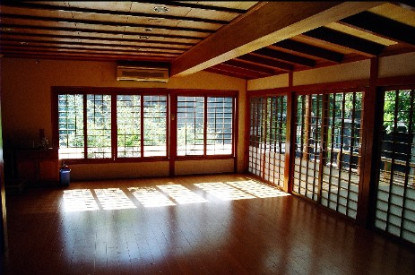
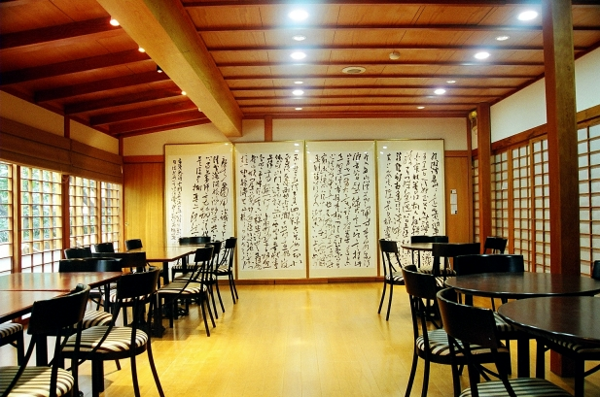
交通指南：
※公車
1.忠孝幹線：205, 212, 257, 262, 276, 299, 605「審計部站」下車
2.仁愛幹線：0南, 37, 214, 249, 261, 263, 270, 621, 630, 651
「仁愛杭州路口站」（或仁愛紹興南街口）下車
3.林森南路：208, 615「開南高工站」下車
4.杭州南路：222, 237, 253, 297「仁愛路二段站」下車
5.金山南路：606「僑聯總會站」下車
※捷運
1. 搭乘板南線至「善導寺站」，由5號出口出來，延紹興南街前往，步行約十分鐘
2 .搭新店線至「台大醫院站」，穿過中山北路，延徐州路（台大急診處旁這條馬路），步行約十五分鐘
※自行開車
不提供停車位，若開車前來請路邊停車，或停至青少年育樂中心地下停車場 （仁愛路、林森南路口）

